Промежуточная аттестация
по английскому языку 2 класс

I. Соедините слова из первого столбика с его переводом из второго столбика:
1. Mother  2. Father  3. Brother  4. Sister  5. Grandpa  6. Grandma | a) папа  b) брат  c) бабушка  d) дедушка  e) мама  f) сестра
II. Расположите дни недели в правильном порядке, начиная с воскресенья:
- Saturday
- Monday
- Friday
- Thursday
- Wednesday
- Sunday
- Tuesday
III. Поставьте слова в правильном порядке и запишите предложения:
- I/ride/bicycle/can/a.
- You/swim/can?
- Can/yes/I.
- No/can/not/I.
- Climb/I/can/trees.
IV. Соедините предложения с картинками:

- One ball.
- Two cats.
- Three dogs.
- Four bicycles.
- Five boys.
- Six tigers.

- 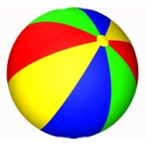  - 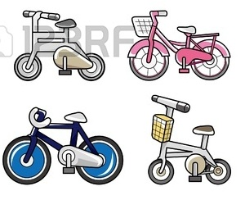 | - 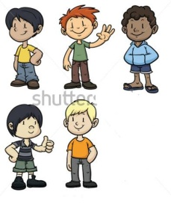f)